东至县泥溪乡中学2018届第一学期期末模拟化学试题
可能用到的相对原子质量：C -12 H -1 N-14 O -16 Ca-40 Mn-55 Cl-35.5
一、选择题（本题有15小题，每题3分，共45分。每小题只有一个选项符合题意）
1、电视节目《中国诗词大会》在全国热播，刮起了一股诗词狂热之风，下列诗句包含化学变化的是()
A.春蚕到死丝方尽，蜡炬成灰泪始干
B.两岸猿声啼不住，轻舟已过万重山
C.飞流直下三千尺，疑是银河落九天
D.孤帆远影碧空尽，唯见长江天际流
2、随着科技的不断进步，从显微镜下观察分子和原子的运动已经成为可能，下列说法不正确的有（ ）
A.从科学预测分子原子的存在，到真实看到分子原子，科学研究是一个大胆假设、实践验证的过程
B.分子间有间隔，固体中分子排列是有规律的
C.分子是由更小粒子构成的
D.分子是有外壳的实心球体，通常情况下静止不动
3、在实验活动1《氧气的实验室制取与性质》中，下列与试管有关的操作或装置（试剂和酒精灯省略）的图示正确的是（）
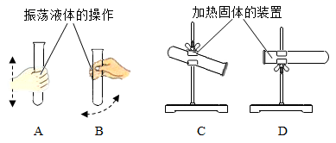
4、下列有关空气成分的说法错误的是（）
A．工业上以空气为原料，利用氮气和氧气的沸点不同分离出氧气
B．航天工业上用氧气作反应原料，是因为氧气有可燃性
C．空气中氮气的体积分数约为78%
D．空气中敞口放置的饼干变软是因为空气中含有水蒸气
5、用分子的相关知识解释下列生活中的现象，不正确的是
A．墙内开花墙外香——分子在不断运动
B．热胀冷缩——分子体积的大小随温度的升降而改变
C．液化石油气可以加压后贮存在钢瓶中------分子之间有间隔
D．湿衣服在充足的阳光下容易晾干-------分子的运动速率随温度升高而加快
6、下列关于电解水的说法中，正确的是（）
A．电解水时，正极上产生的气体与负极上产生的气体质量比约为1：2
B．电解水能产生氧气，是因为在水中溶解有一定量的氧气
C．电解水实验中，为增强水的导电性，常在水中加入少量的稀硫酸或氢氧化钠
D．电解水时生成氧气和氢气，说明水是由氧气和氢气组成的
7、下列说法完全正确的是（）
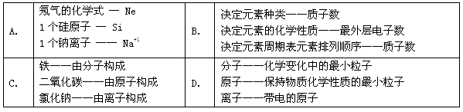
8、甲、乙两物质发生反应的微观示意图如下，由图可得的下列信息中正确的是（）
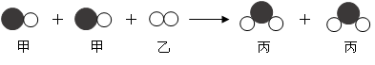
A．该反应前后原子个数发生改变
B．化学变化的实质是原子的重新组合
C．化学变化中分子改变原子改变
D．该反应前后原子的种类不变
9、根据下列四种粒子的结构示意图，所获取的信息不正确的是（）
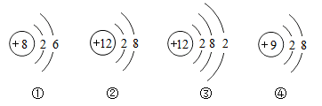
A．它们表示三种元素 B．②③的化学性质相同
C．②表示的元素是金属元素 D．①表示的是原子，而④表示的是阴离子
10、如图是元素周期表中的一部分，下列有关说法不正确的是( )
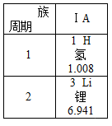
A．锂原子的原子序数为3
B．氢元素的相对原子质量1.008g
C．锂元素属于金属元素
D．氢原子的原子序数为1
11、手机、电脑使用的锂电池内的反应可表示为Li+MnO₂==LiMnO₂ 下列说法正确的是（）
A．反应中MnO₂是催化剂 B．反应前后锰元素的化合价不变
C．MnO₂中Mn的质量分数约为63% D．生成物LiMnO₂为氧化物
12、对于Fe、Fe^{2＋}、Fe^{3＋}三种粒子的判断：①核电荷数相同 ，②核外电子数相等，③电子层结构完全相同，④质量几乎相等，⑤所含的质子数相等；其中正确的是（）
A．①③④⑤ B．②③④ C．①④⑤ D．③④⑤
13、下列推理不正确的是（）
①燃烧过程中伴随着发光放热，所以有发光放热现象的变化一定是燃烧
②分子可以构成物质，所以物质一定是由分子构成的
③单质只含一种元素，所以含一种元素的物质一定是单质
④物理变化没有新物质生成，所以没有新物质生成的变化一定是物理变化
⑤氧化物都含有氧元素，所以含有氧元素的化合物一定是氧化物
A．①②③⑤ B．①②⑤ C．①③④ D．③⑤
14、在一只密闭容器内有四种物质，在一定条件下充分反应，测得反应前后各物质的质量如下表：
物质 | X | Y | Z | Q
反应前质量/g | 8 | 2 | 40 | 5
反应后质量/g | 待测 | 24 | 8 | 23
下列说法正确的是（）
A．该反应一定是置换反应
B．Y、Q的相对分子质量比一定为11：9
C．参加反应的X、Z的质量比为1：4
D．反应后X的质量为0
15、在今年的化学活动周中，某校兴趣小组同学在课题组老师的指导下，利用白磷在空气中只需加热到40℃便能燃烧的特性，将课本“测定空气中氧气的含量”实验装置（如甲图）改进为新的实验装置（如乙图），改进后的实验装置其原理相当于原装置，以下对乙装置的评价不恰当的是（）
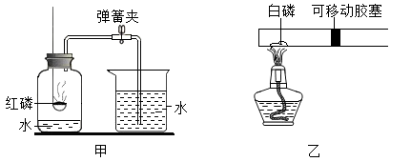
A.反应的容器体积小，药品消耗少
B.装置简洁，减少了甲图装置中导管引起的误差
C.容器内径相等，易准确推算出空气中氧气的含量
D.反应容器中没有水，玻璃仪器不会炸裂，实验更安全
二、填空题：（共49分）
16、化学就在我们身边，它与我们生活息息相关。
请从①稀有气体②氧气③氮气④氢气⑤明矾⑥二氧化碳 中选择合适的物质，并用其序号填空。
（1）可用于急救病人的是 （2）能灭火的气体是
（3）可作为净水剂的是 （4）空气中含量最多的气体是
17、水是生命之源，“珍惜水、节约水、保护水”是每个公民的义务和责任。
(1)下列“水”属于纯净物的是___(填序号).
A. 蒸馏水B. 河水C. 矿泉水
(2)用如图甲装置进行电解水的实验，b中收集到的气体是___.该实验说明水是由___组成的。
(3)汕头水资源丰富，但分布不均。有些村民用地下水作为生活用水，人们常用___检验地下水是硬水还是软水；生活中可用___的方法降低水的硬度；某同学自制如图乙所示简易净水器，图中活性炭的主要作用是___.
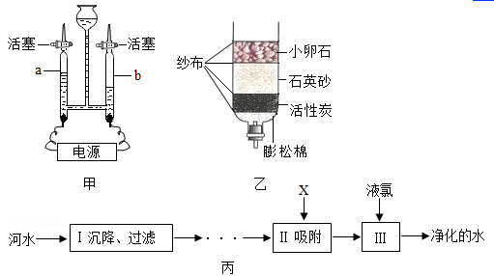
(4)河水净化的主要步骤如图丙所示，有关说法错误的___
A、步驟Ⅰ可除去难溶性杂质 B.X试剂可以是活性炭 C.净化后的水是純净物
(5)请举一例生活中节约用水的具体例子___.
18、(1)我们已经学过实验室制取O2,CO2两种气体的反应原理、制取与收集方法,请归纳出实验室制取这两种气体反应的共同点___(填序号)
A. 需要加热B. 需要催化剂C. 生成的气体只有一种D. 反应物只有一种 E.收集的方法可能相同
(2)请你根据提供的实验仪器和药品参与实验室气体制备的研究和实践,实验仪器如下图所示.(导管和橡皮塞等未画出)
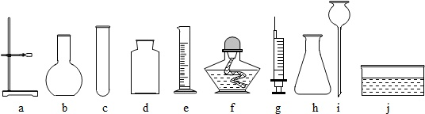
实验药品：6%双氧水、大理石、稀盐酸、氯酸钾、二氧化锰
①【比较研究】请填写下表
制取 | 反应物状态 | 反应条件 | 收集方法和依据
氧气 | 固体 | 加热 | 排水集气法 | O2不易溶于水且不与水反应
二氧化碳 | 固态和液体 | 常温 | ___ | CO2密度大于空气且不与空气反应
【实践探究】
②写出图中相关仪器名称：c___；i___.
③某同学选用a,c,d,f,j等组装制取和收集氧气装置(橡皮塞、导管等已省略),该同学反应所用原理为___(用化学方程式表示)，用此装置收集氧气时，看到___现象，则说明氧气已收集满。
④四位同学根据提供的仪器分别设计了下列四套制取和收集二氧化碳的装置：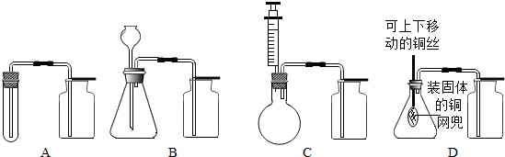
四位同学从提供的药品选择：___和___,反应的化学方程式为_ __;他们对设计的装置进行了交流评价,认为实验时存在严重安全隐患的装置是___(填字母);D装置如果用来制取氧气___(能或不能)使反应随时停止和发生，用该方法收集二氧化碳应如何验满?___.
19、小明设计了如下图所示的实验装置来证明氧化铜也能加快过氧化氢溶液的分解，并与相同条件下MnO₂的催化效果做比较，实验时间均以生成30 mL气体为准（即比较反应的快慢程度）。
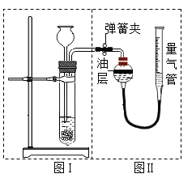
用图示装置测量产生气体的体积，其它可能影响实验因素均已忽略，相关数据如下：
实验序号 | 过氧化氢溶液体积 | 催化剂 | 待测数据
① | 15mL | 无
② | 15mL | CuO（0．5g)
③ | 15mL | MnO₂(0．5g)
（1）检查图(Ⅰ)装置气密性的方法是： ；
实验②操作时图(Ⅰ)装置中加入药品和试剂的先后顺序是， (用化学式填写)；
（2）图(Ⅱ)装置中油层的作用是阻止氧气与水的接触，防止氧气 。
(3）从设计原理看，实验中的“待测数据”是指 。
（4）如果要进一步探究CuO是否是该反应的催化剂，根据催化剂的定义，请完成下列实验。
实验步骤和现象 | 设计这一步骤的目的
（1）取15mL过氧化氢溶液，加入0．5g CuO后,产生O₂的速率比未加入时快得多 | CuO能加快过氧化氢溶液的分解
三、计算题：（共6分）
20、为测定某地石灰石样品中碳酸钙的质量分数，进行了以下实验；向装有l0.0g石灰石样品的烧杯中，加入47.2g稀盐酸，恰好完全反应，烧杯中剩余物质的总质量随时间变化关系如下表：
（石灰石中的杂质不参加反应且难溶于水）
时间/min | t1 | t2 | t3 | t4 | t5 | t6
烧杯中剩余物质的总质量/g | 56.7 | 56.2 | 55.7 | 55.2 | 55.0 | 55.0
求：（1）最终生成二氧化碳的质量为 g：（2）样品中碳酸钙的质量分数。

